Lista 2 - Exercícios AFD

Yan Gabriel Furlan – N306629

1)Elabore um autômato finito determinístico que aceita a linguagem sobre o alfabeto {0,1}tal que as palavras apresentem a sequência 01 em qualquer posição, ou seja, L = {x01y | x,y Œ {0,1}\*}

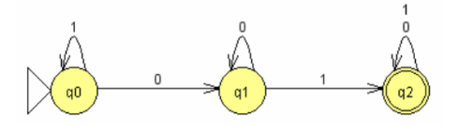

2) ) Construa um autômato finito determinístico sobre o alfabeto {0.1} que aceite todas as palavras terminadas em 00.

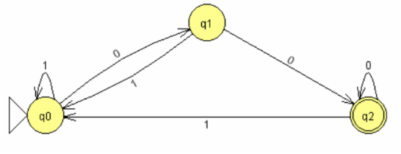

3) Construa AFDs (Autômatos Finitos Determinísticos) que reconheçam as linguagens abaixo:

a) L1 = {w | w Œ {0,1}\* e w começa por 1 e termina por 0}

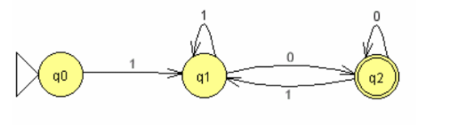

b) L2 = {w | w Œ {0,1}+}

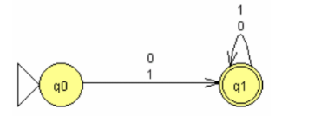

c) L3 = {w | w Œ {0,1}\* e |w| 3}

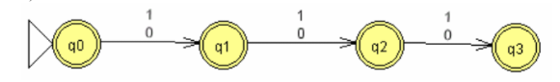

4) Descreva um AFD capaz de reconhecer somente datas válidas (não levando em consideração anos bissextos) no formato americano mês/dia, onde mês e dia são representados com dois dígitos.

5) Utilizando a ferramenta JFLAP (http://www.jflap.org/jflaptmp/),implemente e teste todos os autômatos desenvolvidos nas questões anteriores

6) Descreva com suas palavras a linguagem reconhecida pelo seguinte autômato:

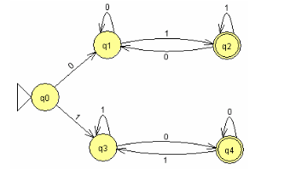

Palavras sobre {0,1} onde o primeiro símbolo é diferente do último símbolo.